Neue SYR APP bringt smarte Intelligenz ins Haus
Smart, smarter, SYR

Smart Home wird dank der SYR Hans Sasserath GmbH & Co. KG nun noch smarter: Auf dem Startbildschirm leuchtet der PLANET SYR. Denn mit der App steht dem Kunden die SYR CONNECT Welt offen. Dank des ganzheitlich vernetzten Connect Systems kommunizieren die Geräte auch untereinander und können so Abläufe automatisiert und optimiert vornehmen. Das SYR Connect System bringt smarte Intelligenz ins ganze Haus. Die neue SYR-App ist für IOS und Android in den jeweiligen App-Stores kostenlos verfügbar.

Mit der neuen SYR App tauchen Nutzer tief in die Welt von SYR ein und erleben Smart Home. Die Steuerung und Kontrolle der SYR Connect Geräte wird für Endkunden wie Fachhandwerker nochmals um ein Vielfaches einfacher. So können SYR Connect Geräte in den Bereichen Leckageschutz, Wasserbehandlung, Hygienekontrolle und Heizungsüberwachung überwacht werden. Ein weiterer Vorteil der App: Sie ist simpel und intuitiv aufgebaut sowie auf das Wesentliche reduziert. Die Bedienung ist daher benutzerfreundlich und einfach. „Unser Ziel ist es, den Service für unsere Kunden stetig weiter auszubauen und diese innovative Methode der Informationsbeschaffung noch gezielter für die Unterstützung unserer Partner einzusetzen“, erklärt Peter Gormanns, Leiter Vertrieb und Marketing bei SYR. So deckt die neue SYR App alle wichtigen Bereiche ab und verwandelt den Smart Home Gedanken in Realität.

SYR Connect: Einfach und clever
Mit der SYR App bietet das Korschenbroicher Unternehmen dem Nutzer volle Kontrolle. Mit dem Öffnen der App landet er direkt auf dem blauen SYR Planeten und findet die vereinfachte Navigation. Sie besteht aus nur noch drei Buttons, die durch die komplette App navigieren und jeden Bedarf abdecken. Der SYR Connect Button ist dabei das Herzstück der App: Hier stehen alle Connect Armaturen unter mobiler Kontrolle. Jedes neue Gerät aus dem SYR Connect System ist WLAN-fähig und lässt sich über Funk steuern. So können jederzeit neue Geräte und Armaturen integriert, Projekte neu angelegt und bestehende erweitert werden. Zudem können auch alle Geräte untereinander perfekt interagieren.

Vernetzte Kommunikation
Als Beispiel: Der Leckageschutz SafeTech Connect erfasst während seiner Selbstlernphase Wasservolumen je erkannte Zapfung, Entnahmedauer, Drücke und Temperatur und dokumentiert diese Phase. Nach Ablauf der Selbstlernphase erstellt der SafeTech ein individuelles Nutzungs-Protokoll welches der Anwender über die App Funktion in seine SYR Connect Projektverwaltung übernehmen kann. Ein wirklich zuverlässiger Leckageschutz ist somit über einen definierten Verbrauch möglich. Ob die Regeneration der Weichwasseranlage, die Rückspülung des Trinkwasserfilters oder das Be- oder Nachfüllen der Heizungsanlage, diese Vorgänge schaffen temporäre Bedarfsspitzen, die den eingestellten Spitzenverbrauch überschreiten. Werden die Connect Geräte nun in der Verwaltung über die APP gekoppelt, tauschen sie diese Parameter untereinander aus. Registriert der Leckageschutz SafeTech Connect einen höheren Wasserdurchfluss, gibt er den zusätzlichen Durchfluss frei, da er weiß, dass jetzt erhöhter Wasserbedarf besteht. Nach abgeschlossener Regeneration werden wieder die vorher definierten Durchflussmengen zugrunde gelegt.
Alle Connect Geräte sowie mehrere Geräte, die in einem Schwarm arbeiten (ISI: Internetgegestützte Schwarm-Intelligenz) können auch von unterwegs bedient und überprüft werden.
Der Nutzer kann so alle Einstellungen jederzeit überwachen, nach Belieben verändern und wird gegebenenfalls umgehend über eine Leckage informiert. Im Ernstfall ist so ein Einschreiten ohne Zeitverzögerung möglich.
Sämtliche Informationen werden dann von der Armatur an das mobile Endgerät gesendet, so dass der Besitzer oder der zuständige Fachhandwerker sofort im Bilde ist und angemessene Gegenmaßnahmen ergreifen kann.

Schnelle Erfassung dank QR-Code
Hinter dem zweiten Button der Navigation befindet sich der integrierte QR-Code-Scanner. Ein intelligenter, produktspezifischer QR-Code macht das Einbinden eines SYR Connect Geräts in das System ganz einfach: Nach dem Scannen des Codes können mit der SYR App Produkteigenschaften ausgelesen, Funktionen parametriert und Betriebsabläufe dokumentiert werden.

Überzeugende Prämien für SYR-Partner
Als dritter Button integriert sich das Service-Upgrade SYR Code² nahtlos und komfortabel in die SYR App. Das macht das Punktesammeln für SYR-Partner noch einfacher. Der aktuelle Punktestand ist dabei immer schnell und ohne Aufwand abrufbar. Wird der QR-Code-Aufkleber zum ersten Mal mit der SYR App gescannt, erhalten registrierte Partner automatisch die entsprechenden Service-Punkte gutgeschrieben. Diese können sie gegen Prämien eintauschen, die Profis im Alltag weiterbringen, wie beispielsweise Marketingunterstützung oder Ersatzteile. Doch auch jeder weitere Scan des QR-Codes bietet klare Vorteile: Fachhandwerker erhalten die jeweilige Montage- und Bedienungsanleitung inklusive gut verständlicher Montagevideos sowie weitere wichtige Informationen direkt auf ihre Endgeräte. So wird auch der Service gegenüber dem Endkunden noch schneller und besser. Ein weiteres Plus: Scannt der Endkunde den Code, werden ihm direkt die Kontaktdaten des Handwerkers, der das Produkt installiert hat, angezeigt. Das macht den SYR Code² gleichzeitig zum unschlagbaren Kundenbindungsinstrument.

Weitere Informationen erhalten Sie bei:

SYR Hans Sasserath GmbH & Co. KG
Mühlenstraße 62
D-41352 Korschenbroich
Fon: +49 (0) 2161 6105-0
Fax: +49 (0) 2161 6105-20
Internet: www.syr.de
E-Mail: info@syr.de

Bildmaterial

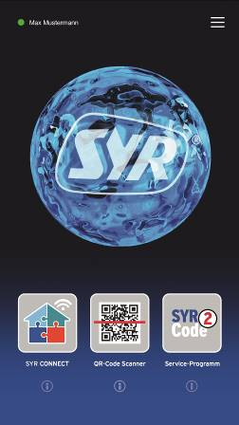
Auf dem Startbildschirm leuchtet der PLANET SYR. Denn mit der App steht dem Kunden die SYR CONNECT Welt offen.

Bild abrufbar unter: https://www.bluemoon.de/kundendownload/syr/Screen_Startbildschirm.jpg

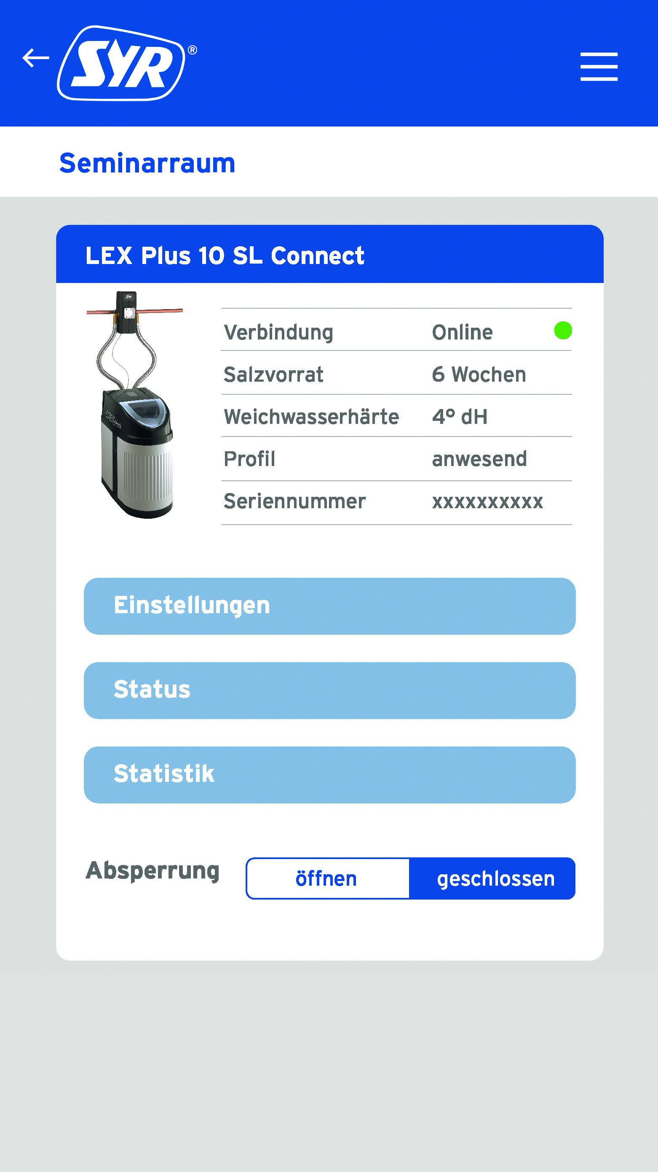
Neue Geräte und Armaturen können sofort integriert, Projekte neu angelegt und bestehende erweitert werden.

Bild abrufbar unter: https://www.bluemoon.de/kundendownload/syr/App_Lex_Plus1.jpg

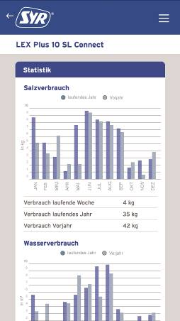
Alle Connect Geräte sowie mehrere Geräte, die in einem Schwarm arbeiten, können auch von unterwegs bedient und überprüft werden. Der Nutzer kann so alle Einstellungen jederzeit überwachen, nach Belieben verändern und wird gegebenenfalls umgehend über eine Leckage informiert.

Bild abrufbar unter: https://www.bluemoon.de/kundendownload/syr/Screen_Statistik.jpg

Bilder: SYR Hans Sasserath GmbH & Co. KG

